Zadávací dokumentace – Technická část

Výstavba svislé plošiny v budově A s možností užívání osobami
se sníženou pohyblivostí

Červen 2012
Obsah:

- Základní údaje
- Záměr
- Popis situace v budově
- Popis požadavků investora na umístění plošiny v budově
- Základní technické parametry a provedení svislé plošiny
- Vybavení svislé plošiny
- Další požadavky na dodavatele

- Základní údaje

Zadavatel: Technická univerzita v Liberci
Studentská 1402/2
461 17 LIBEREC 1
IČ: 46747885

Veřejná zakázka: Výstavba svislé plošiny v budově A s možností užívání osobami
se sníženou pohyblivostí

Místo plnění: Technická univerzita v Liberci
Budova A
Hálkova 917/6
460 01 Liberec
GPS (zadní vstup): 50°46'23.306"N, 15°4'20.716"E

- Záměr

Zadavatel požaduje provést stavební úpravy zadního vstupu do budovy A, navrhnout, vyprojektovat a dodat do místa plnění vhodnou svislou plošinu se základními technickými parametry uvedenými v následujících bodech, která by pro tělesně postižené osoby propojila přístupovou komunikaci k budově s přízemím budovy A.

- Popis situace

Vstup do pravého křídla budovy je zadním vchodem z ulice Heydukova (obr.1).

Obr.1 – letecký pohled na přístup a vstup do budovy

Vstup do budovy je v úrovni chodby a ostatních místností budovy. Výškový rozdíl mezi úrovní chodníku a úrovní chodby je vyrovnán pomocí levého a pravého ramene schodiště, které spojuje venkovní terasa před oběma vstupy do budovy. Vzhledem k svažujícímu se terénu, nejsou ramena stejně dlouhá, pravé rameno je delší (viz obr.2-4).

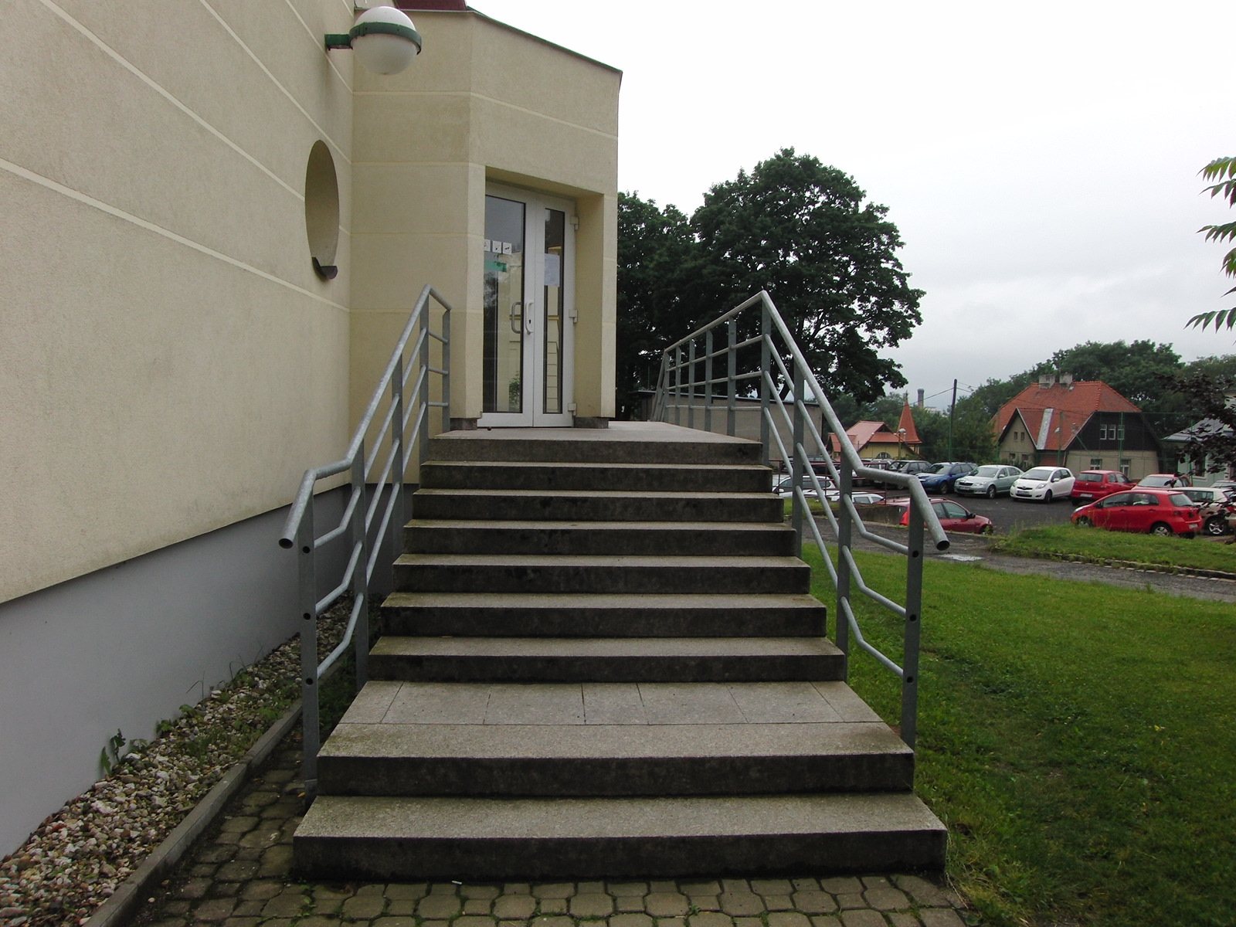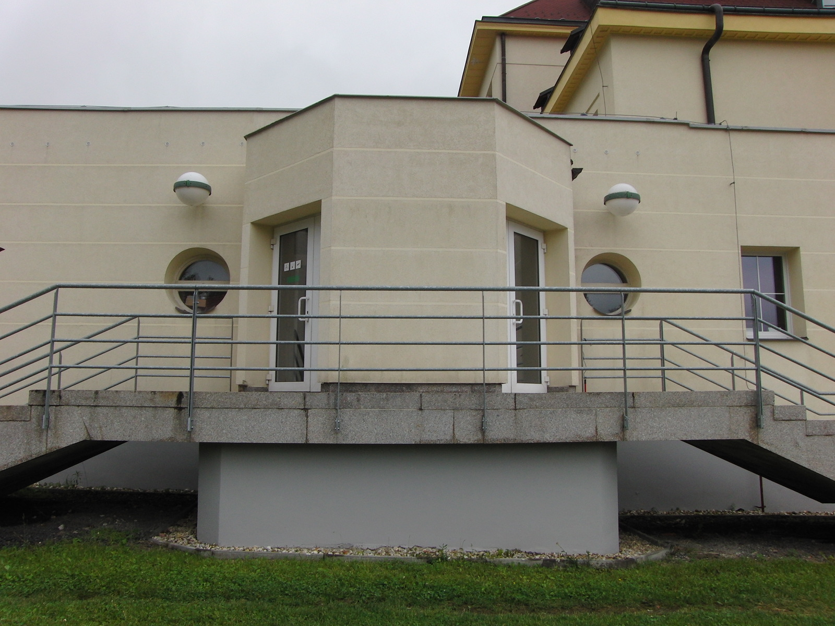

obr.2 – pohled na vstup do budovy od ulice Heydukova obr.3 – čelní pohled na vstup do budovy

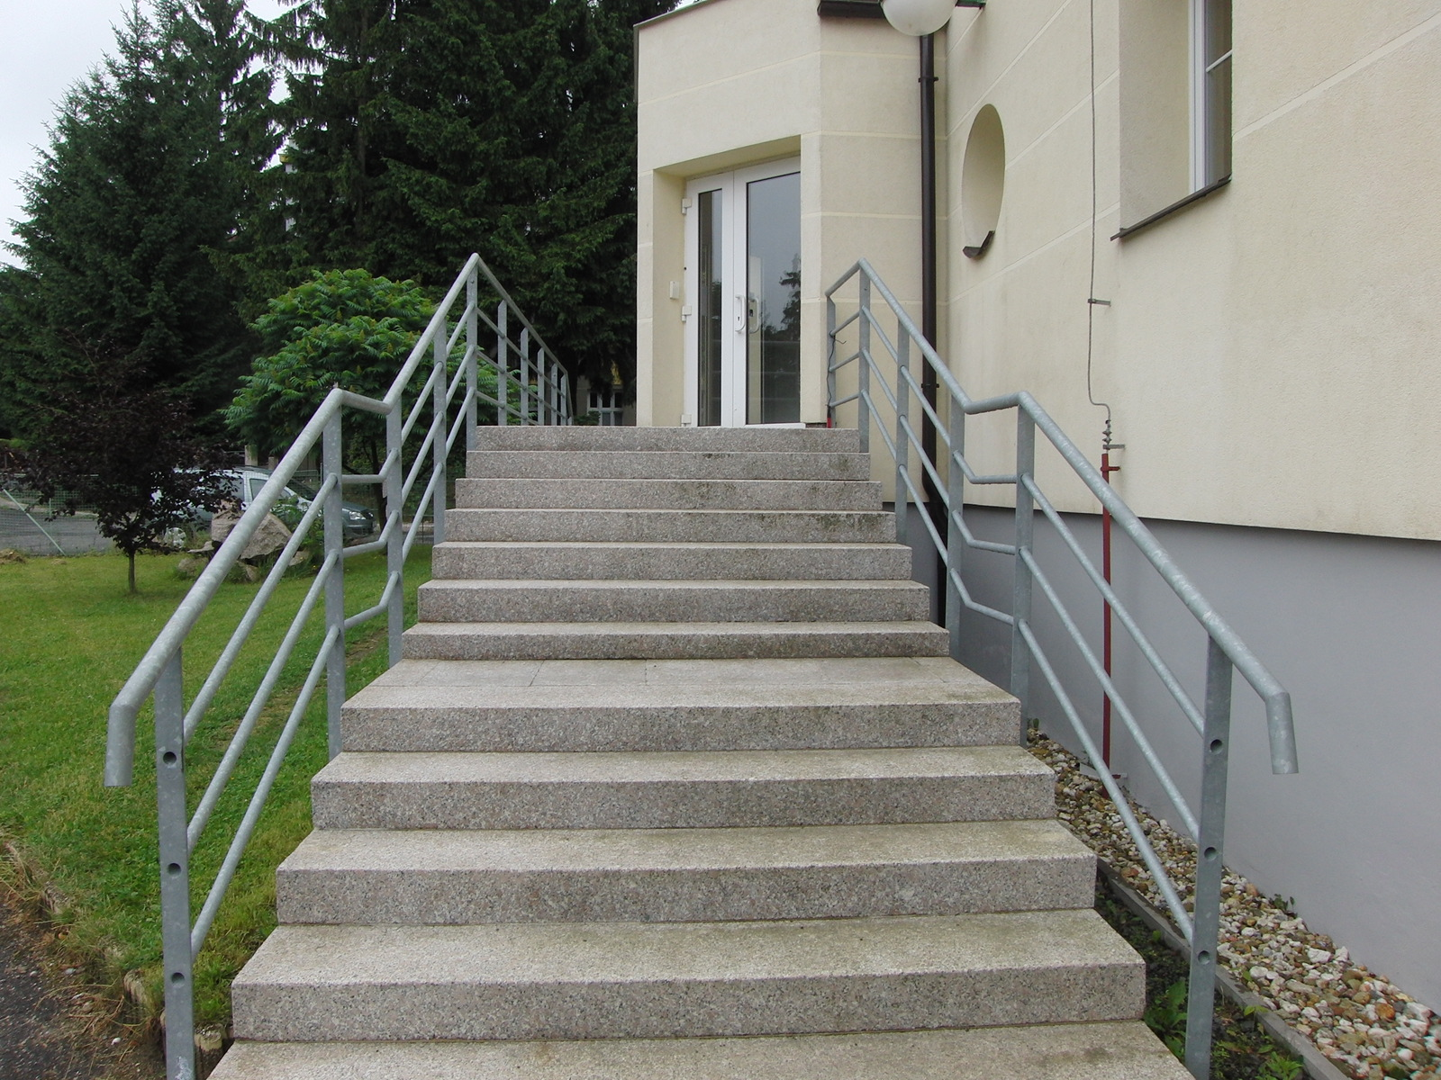

obr.4 – pohled na vstup do budovy s pravým ramenem schodiště

- Popis požadavků investora na umístění plošiny v budově

Umístění šachty a svislé plošiny bude uvnitř na pravé straně současného vstupního přístavku budovy (viz obr.5 a 6). Venkovní (suterénní) stanice bude zvnějšku budovy z pravého boku vstupního přístavku z úrovně terénu, po odstranění pravého ramene schodiště a části venkovní terasy. Vnitřní (přízemní) stanice bude uvnitř budovy a bude otočená vůči venkovní stanici o 90°, výškový rozdíl (zdvih plošiny) mezi stanicemi je 1650mm.

Po probourání podlahy bude šachta vytvořena tak, že vnitřní prostor vstupního přístavku bude přepažen cihlovou zdí, které bude tvořit zadní stěnu šachty, boční stěna bude částečně tvořena původním a novým zdivem, ke kterému bude kotvena nosná (pojezdová) část plošiny. V horní části šachty bude boční a čelní stěna částečně tvořena rohovými okny, aby byl co nejvíce zachován původní styl vstupního přístavku. Druhá boční stěna bude ve spodní části vyzděná a horní části budou šachetní celoprosklené dveře plošiny.

Vzhledem k velkému pohybu osob v prostoru vstupu do budovy, musí být zajištěno bezpečné oddělení prostoru plošiny od pohybujících se osob, předpokládá se plnostěnné provedení opláštění čelní stěny za použití světlo propustných materiálů. Plošina může mít vlastní samonosnou konstrukci ukotvenou do zděné části šachty a s přilehlou konstrukcí nesoucí pouze části opláštění šachty, nebo může být ukotvená k nosné ocelové konstrukci šachty nesoucí jak plošinu, tak opláštění.

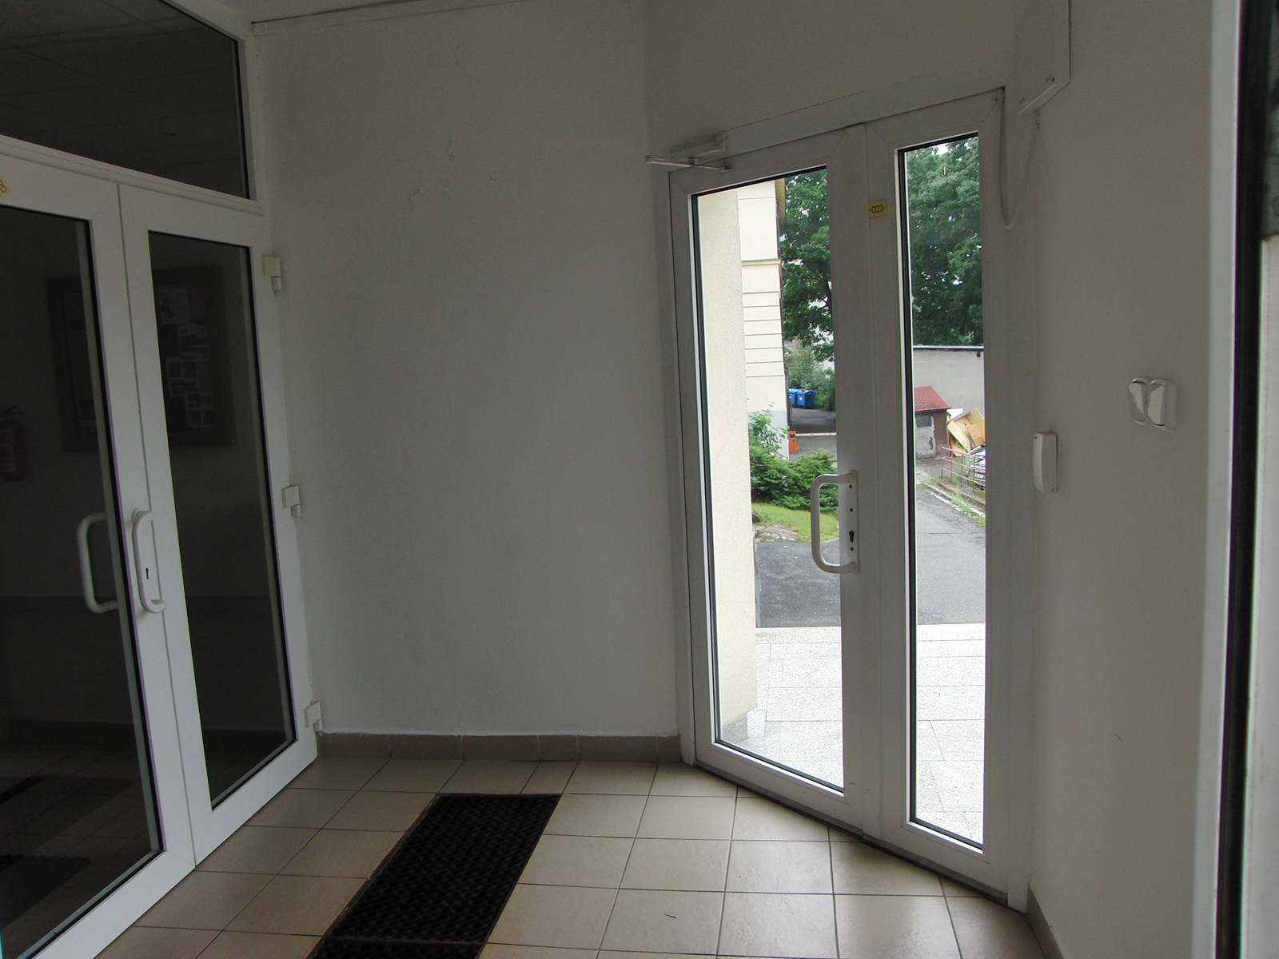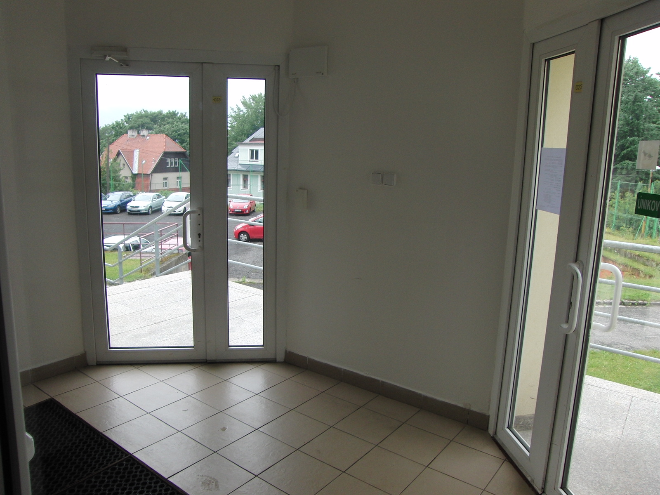

obr.5 a 6 – vnitřní pohled na pravou část vstupu do budovy, kde bude vystavěna šachta plošiny

- Základní technické parametry a provedení svislé plošiny

  - Nosnost: min. 200 kg
  - Rozměry plošiny: min. 1100 x 1400 mm
  - Rychlost: 0,1 m/s, s plynulými rozjezdy a dojezdy
  - Elektrická soustava: 3 x 230 / 400V - 50 Hz
  - Napájecí soustava: 3 NPE 50 Hz 400V / TN-S
  - Příkon: do 900 W
  - Provedení: - dle vyhl. č. 369/2001 Sb.
- pro vnitřní prostory
- ve vrchní barvě
- vhodné protiskluzové provedení podlahy
  - Šachetní uzávěry: - ruční 1-křídlé dveře s bezpečnostní uzávěrkou s kontrolní funkcí, bez
požární odolnosti
- vnější dveře s úpravou proti nepříznivým povětrnostním vlivům

- Vybavení svislé plošiny

  - Ovládání:
      - pokud možno, co nejjednodušší
      - ovládání na plošině buď dálkovým ovladačem, nebo pomocí přenosného ovladače připojeného napevno (ne konektorem) pomocí flexibilního kabelu, s tím, že nesmí být potřeba větší fyzické síly na jeho dosažení
      - aktivace ovládání plošiny pomocí čtečky magnetických karet (čtečku dodá investor, instalaci provede dodavatel), tj. aby plošina mohla být ovládána samostatně, bez nutnosti přivolávat další osobu
      - stisknutím příslušného tlačítka bez větší fyzické síly na jeho stisknutí
      - STOP-tlačítko na plošině v dosahu přepravované osoby
      - ve spodní (suterénní) stanici-venkovní nástupiště bude tlačítko pro přivolání kabiny a otevření jejich dveří blokováno pomoci čtečky. Tato čtečka bude blokovat pouze vnější tlačítko stanice. Vzhledem k tomu, že se jedná o vnější prostředí, je třeba, aby tato čtečka byla vhodně ochráněna proti povětrnostním vlivům
      - aktivace plošiny bude provedena pomocí čtečky karet. Uživatel vstoupí nebo najede na plošinu, přiložením karty ke čtečce se identifikuje a na základě jeho práv dojde k sepnutí daných výstupů
      - Požadavky na dodavatele výtahu pro napojení čtečky do systému:
        - Dostatečný prostor pro umístění čtečky na ovládacím panelu
        - Dostatečný prostor za tlačítkovým panelem pro umístění modulu reléových výstupů
        - Kabel v provedení se stíněnou datovou sekcí
        - Napájecí napětí 12V DC na plošině
      - pokud je možné provést patrové odesílače a přivolávače jako bezdrátové s dálkovými ovládači, uveďte v nabídce cenu tohoto vybavení zvlášť
  - Bezpečnostní prvky:
      - ochranné stěny plošiny
      - telefonní přístroj propojený do místní telefonní sítí TUL pro případ poruchy plošiny
      - záložní zdroj pro případ výpadku el. energie
      - nouzové osvětlení plošiny při výpadku el. energie
      - ruční nouzové ovládání
  - Vybavení:
      - sklopné sedátko
      - madlo
      - osvětlení plošiny
      - výstražný signál pomocí houkačky

- Další požadavky na dodavatele

  - vypracování projektu
  - stanovení „stavební připravenosti“, s přesným uvedením nutných stavebních prací
  - určení přípojného místa s uvedením typu kabelu pro samostatný elektrický přívod
  - určení typu proudového chrániče
  - uvést do cenové nabídky jako příplatkové položky další možné doplňky, které by zvýšily užitnou hodnotu dodávaného zařízení
  - servis plošiny – návrh SoD, servisní střediska, servis záruční i pozáruční (opravy) nejdéle do 24 hodin od nahlášení
  - Záruční doba

